354. Два конденсатора емкостями С1 = 2 мкФ и С2 = 5 мкФ заряжены до напряжений U1=100 В и U2 =150 В соответственно. Определить напряжение на обкладках конденсаторов после их соединения обкладками, имеющими разноименные заряды.

C1=2 мкФ  C2=5 мкФ  U1=100 В  U2=150 В  разноименно | Заряд конденсатора емкостью C равен Q=C×U.  Тогда Q1=C1×U1=C×U1 и Q2=C2×U2=C×U2.  Когда конденсаторы соединяются параллельно разноименно заряженными обкладками общий заряд на пластинах станет Q=Q2–Q1. Конденсаторы соединены параллельно, поэтому емкость такой батареи конденсаторов равна С=С1+С2. Поэтому напряжение равно 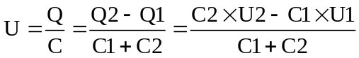.  Подставляем числа. 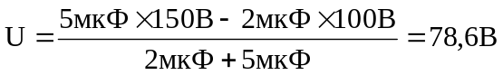.
U=?

